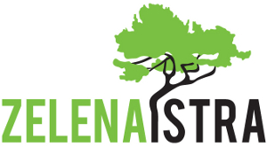

Gajeva 3, 52100 Pula
Telefon/faks: 052 506 065
e-mail: udruga-zelena-istra@pu.t-com.hr
url: www.zelena-istra.hr
MEDIJIMA

Pula, 23. siječnja 2018.

Zelena Istra objavila izvještaj o eksploataciji i trgovini ugljenom u kolumbijskim regijama Cesar i Magdalena: "Crnog ubojicu" treba što prije zaustaviti

Zelena Istra je objavila izvještaj "Crni ubojica: Negativan utjecaj eksploatacije i međunarodne trgovine ugljenom na lokalne zajednice u Kolumbiji" koji predstavlja nalaze međunarodnog terenskog istraživanja provedenog od 17.-28. srpnja 2017. u regijama karipske Kolumbije, Cesaru te Magdaleni.

Cilj istraživanja u Kolumbiji bio je bolje razumjeti te domaćoj javnosti predstaviti dalekosežne i u Hrvatskoj slabo poznate negativne posljedice eksploatacije ugljena koji niz godina izgara u TE Plomin. Istraživanje su proveli Zelena Istra i Observatorio de la Deuda en la Globalización (Katalonija, Španjolska), uz podršku nagrađivane okolišne novinarke s portala H-Alter, Marine Kelave te kolumbijske Tierre Digne.

Izvještaj pronalazi da intenzivna eksploatacija i trgovina ugljenom u Kolumbiji - koja je četvrti najveći izvoznik ugljena na svijetu, treći najveći dobavljač ugljena za EU i najvažniji dobavljač za Hrvatsku, kada je riječ o zemljama u razvoju - uvelike doprinosi kršenju ljudskih prava i znatnoj devastaciji okoliša.

Iz rudnika u rudarskom okrugu La Jagua de Ibirico u Cesaru, u vlasništvu korporacija Drummond i Prodeco, je u Hrvatsku, u najvećoj za potrebe TE Plomin 2005.-2016., uvezeno više od 2,6 milijuna tona ugljena. Ugljen se izvozi putem dviju izvoznih luka smještenih u zaljevu Alcatraz na obali Karipskog mora, u Cienagi. Luke i rudnike povezuje željeznica, također u vlasništvu rudarskih korporacija. U obje regije, u neposrednoj blizini golemih rudnika i izvoznih luka, žive zajednice koje izravno trpe negativne posljedice koje nastaju rudarskim operacijama - Boqueron i Don Jaca.

Istraživački tim na terenu je doznao o toksičnim koncentracijama lebdećih čestica u zraku i teškim metalima poput olova u vodi, bolestima uzrokovanim zagađenjem, znatnom smanjenju količine dostupnih podzemnih voda, prisilnom preseljenju čitavih zajednica zbog ugroze koju za zdravlje predstavlja zagađenje, kao i gubitku izvora prihoda i velikom siromaštvu lokalnih zajednica. Tu su i prijetnje smrću i ubojstvima kritičara ugljena i sindikalista te smrtne nesreće na pruzi za prijevoz ugljena, kao i radnika u rudnicima.

Zbog navedenog Zelena Istra poziva HEP da se javno obveže da neće uvoziti ugljen iz Cesara, odnosno Kolumbije, dok se god situacija za lokalne zajednice i radnike ne popravi te Vladu da, kroz mjere međunarodne razvojne politike olakša svakodnevni opstanak i budući život lokalnim zajednicama u Kolumbiji kao i da, umjesto u neisplativu i štetnu TE Plomin, novac ubuduće ulaže u proizvodnju energije iz obnovljivih izvora - sunca i vjetra, koja je danas jeftinija od energije iz ugljena. "Crnog ubojicu", koji je dosad uništio mnoge živote treba čim prije zaustaviti, a s Kolumbijom izgraditi odnose temeljene na zaštiti ljudskih prava i konceptu održivog razvoja.
Kratki prikaz najvažnijih nalaza s terena koje donosi izvještaj:

- zagađenje zraka ugljenom prašinom
  - mjerne stanice postavljene u zonama rudarskih operacija znale su zabilježiti koncentracije ukupnih lebdećih čestica te čestica manjih od 10 mikrona koje prevazilaze kolumbijske zakonom dozvoljene norme
  - svjedočanstva lokalnih dionika o respiratornim bolestima, problemima s vidom i očima, kožom, bolestima srca, teškim bolestima

- neodrživo i nepravedno korištenje vodnih resursa
  - dok rudnici koriste i po 17.832 kubična metra vode za proizvodnju oko 100 tisuća tona ugljena (koliko je moguće dnevno proizvesti u rudnicima u La Jagui), oko 1000 članova zajednice Boqeuron ima pristup samo nepročišćenoj vodi tek po tri sata dnevno
  - oko 700 pripadnika zajednice Don Jaca uopće nema osiguran pristup vodi i snabdijeva se iz obližnjeg potoka, pri čemu korporacije u lukama imaju pristup vodi
  - zagađenje vodnih resursa olovom, sumporom, fosforom, zakiseljavanje vode te zagađenje tla u rudarskoj regiji La Jagua
  - znatno smanjenje dostupne količine podzemnih voda

- siromaštvo lokalnih zajednica
  - lokalne zajednice zbog zagađenja i nedostatka pitke vode ne mogu više uzgajati hranu, te se baviti lovom i ribolovom na tradicionalan način, pa su stoga izgubile osnovne izvore prihoda

- prisilno preseljenje zajednica Boqueron, Hatillo i Plan Bonito u Cesaru zbog zagađenja zraka

- nepostojanje adekvatnog sustava zdravstvene zaštite u rudarskom okrugu La Jagua
  - najbliža bolnica udaljena je 120 km

- transformacija regije Cesar iz pretežito poljoprivredne i stočarske u rudarsku regiju te gubitak radnih mjesta i prehrambene neovisnosti

- problem siromaštva u regijama Cesar i Magdalena

- nasilje usmjereno prema sindikalistima i kritičarima ugljena
  - od krađa do prijetnji smrću i ubojstava

- nesigurni uvjeti rada u rudnicima, podugovaranje radnika

- upitan doprinos rudarskog sektora javnim financijama - porezne olakšice, oslobođenja plaćanja poreza i drugi vidovi državne podrške

- centralizirani sustav tantijema od kojih koristi ima država, ali ne i lokalne zajednice

- izbjegavanje provedbe procedura javnih savjetovanja s lokalnim zajednicama

- rudarske korporacije kontorverznog javnog imidža
  - tvrtka Drummond kažnjavana je za incidente u okolišu i štetu ekosustavima u Cesaru i Magdaleni više puta
  - potencijalna upletenost korporacija u paravojne zločine te afere poput Paradise Papers
Kontakt:

Zelena Istra, Dunja Mickov, dunja.mickov@zelena-istra.hr, 095 90 20 516, 052 506 065

Ovo priopćenje izrađeno je uz financijsku potporu Europske unije, Ureda za udruge Vlade RH i Istarske županije, u okviru projekta "Financiranje razvoja i razvijanje financijskih sredstava prikladnih u Europskoj godini razvoja 2015.: paneuropska kampanja za usklađivanje investicija EU-a u zemljama u razvoju s okvirom Milenijskih razvojnih ciljeva za razdoblje nakon 2015. te politikama EU-a koje promoviraju održivi razvoj i smanjenje siromaštva". Sadržaj ovog priopćenja u isključivoj je odgovornosti Zelene Istre i ni pod kojim se uvjetima ne može smatrati kao odraz stajališta Europske unije, Ureda za udruge Vlade RH te Istarske županije.
Projekt financira Europska unija:   | Projekt sufinanciraju Ured za udruge Vlade RH te Istarska županija:  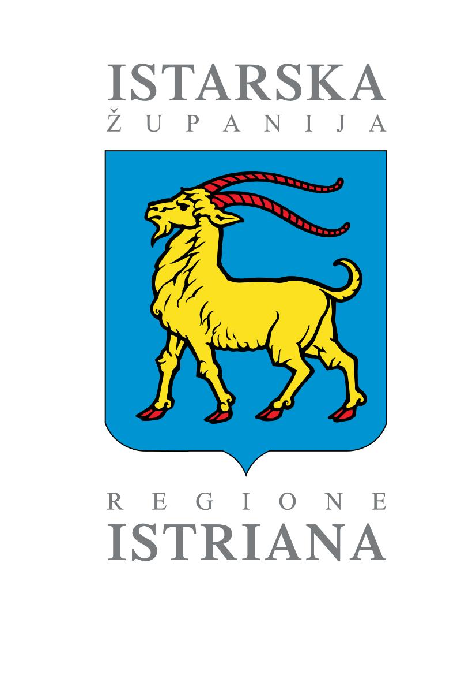  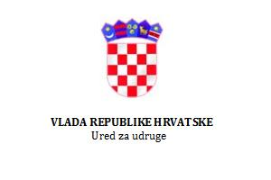 | Projekt provodi:    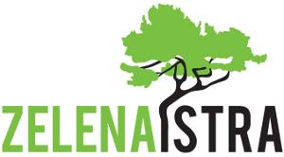  Partner projekta:

